Панкина Марина Владимировна
канд. пед. наук, доцент кафедры декоративно-прикладного искусства,
ФГАОУ ВПО Российский государственный профессионально-педагогический университет
МЕТОД ФОКАЛЬНЫХ ОБЪЕКТОВ
В ДИЗАЙН-ПРОЕКТИРОВАНИИ
Методика дизайна состоит из самых разнообразных методов, большая часть которых заимствована из различных видов искусств: архитектуры, скульптуры, декоративно-прикладного искусства, театра и кинематографа, из областей техники, экономики, социологии, ряда прикладных наук (например, эргономики), а меньшая часть приобрела статус собственно дизайнерских, выработанных опытом именно этой деятельности. Метод – система принципов, требований, правил, приемов, способов, норм познания и действия, это путь к достижению цели. Владение методами позволяет экономить силы и время, двигаться к цели кратчайшим путем. Такие методы научного познания как сравнение, наблюдение, абстрагирование, идеализация, выдвижения гипотезы, анализ и синтез, индукция и дедукция, формализация, аналогия однозначно используются и в проектном творчестве, как на предпроектном этапе, когда анализируется проектная ситуация, аналоги, теоретическая и нормативная литература, выдвигаются идеи и гипотезы, так и в процессе проектирования. Моделирование - одна из основных категорий теории познания: на идее моделирования по существу базируется любой метод научного исследования – как теоретический (при котором используются различного рода знаковые, абстрактные модели), так и экспериментальный (использующий предметные модели). И в дизайне, и в архитектуре моделирование объекта и визуализация его в художественно-графической (эскизы, рисунки, чертежи) и объемной форме (макеты) является способом представления проектной идеи, что позволяет предлагать, проверять и отбирать оптимальные варианты проектных решений, а сценарное моделирование позволяет продумать функционирование объекта, видовые кадры, мизансцены. При этом рисунок, чертеж или макет являются инструментом моделирования и проектирования.
Однако главное в дизайне – все же творческий процесс, решение проблем, создание новых форм. Творчество – это тайна, одержимость, божественное озарение, фантастическая интуиция. Можно ли организовать творческий процесс? Многие столетия ученики учились у мастера, повторяя за ним, и только единицы в истории искусства совершали революцию.
Репродуктивная форма деятельности дизайнера предполагает: следование культурным традициям, историческую преемственность; получение известного результата известными средствами; повторение привычных схем и алгоритма действия; проектирование по образцам, прототипам, аналогам. В репродуктивной деятельности сохраняются основные качества и свойства прототипа, изменяются несущественные, что приводит к эволюционному изменению формы на основе постепенного ее совершенствования.
Продуктивная форма дизайн-проектирования появляется в связи с необходимостью решения новых по содержанию и масштабу задач, когда требуются и новые средства деятельности. В этом случае дизайнер следует не морфологическим свойствам образца, а своеобразию функции, проектной ситуации, социально-культурному содержанию, художественным задачам. Продуктивные формы дизайн-проектирования основаны на методах поиска и формирования новых композиционных и стилистических идей. Методы эти служат преодолению творческой инерции, стереотипного мышления, повышению творческой активности проектировщика в процессе разработки общей идеи и вариантов проектного решения. Многие из них описаны в Теории решения изобретательских задач (Альтшуллер Г.С.).
Рассмотрим технологию творческого процесса на примере метода фокальных объектов, который наряду с мозговым штурмом и синектикой относится к методам психологической активизации творчества. Впервые описан метод фокальных объектов Фридрихом Кунце в 1926 г., позже - Чарльзом Вайтингом в 1950-е гг. Суть метода – в поиске новых идей путем присоединения к исходному объекту свойств или признаков случайных объектов. Этапы:
- выбор фокального объекта (продукта или операции);
- выбор группы случайных объектов наугад из словаря, каталога, книги;
- составление списка признаков случайных объектов;
- генерирование идеи путем присоединения к фокальному объекту признаков случайных объектов;
- развитие случайных сочетаний путем свободных ассоциаций;
- оценка полученных идей и отборе полезных решений (целесообразно поручить группе экспертов, а затем совместно отобрать лучшие решения).
Итак, будем проектировать новый стул, а вернее решать проблему: на чем сидеть, поскольку в дизайне всегда решается какая-либо проблема, а объект может выполнять не только утилитарную, но и познавательную, ценностно-ориентационную, коммуникативную, презентационную функцию.

Объект проектирования – стул.  Цель – расширение ассортимента, повышение спроса, поиск новых идей | 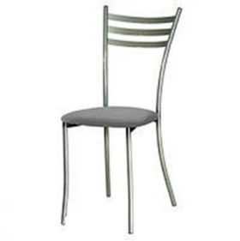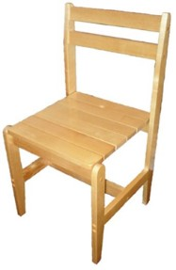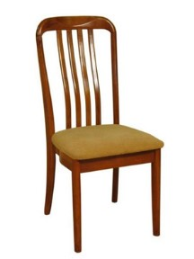
Выбираем случайные объекты, например:  дерево,  змея,  лампа,  радуга | 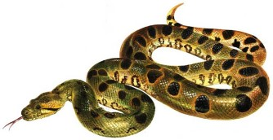  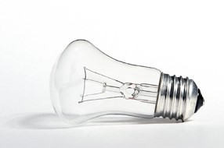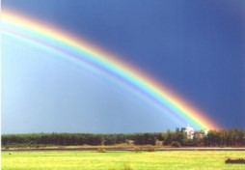
Описываем качества этих объектов | Дерево: высокое, растущее, раскидистое, с листьями, зеленое, старое….  Змея: изгибается, скользкая, чешуйчатая, упругая…  Лампа: круглая, стеклянная, светящаяся, висит под потолком…  Радуга: цветная, нарядная, веселая, полукруглая…
Переносим эти качества на стул, выбирая самые неожиданные, парадоксальные варианты | Стул: высокий, растущий, раскидистый, с листьями, зеленый, старый….  Стул: изгибается, скользкий, чешуйчатый, упругий…  Стул: круглый, стеклянный, светящийся, висит под потолком…  Стул: цветной, нарядный, веселый, полукруглый…
Визуализация этих идей студентами дает новые образы и формы:
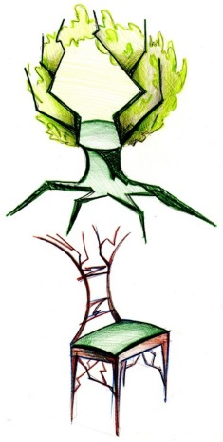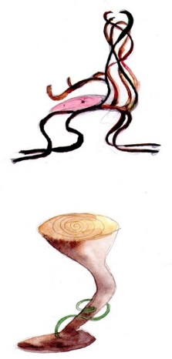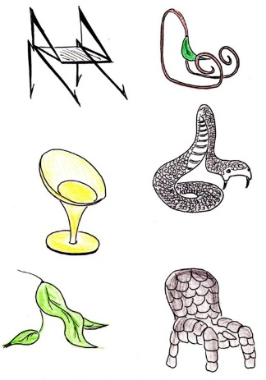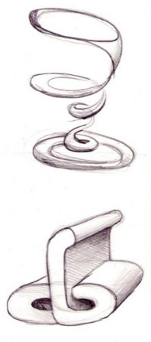
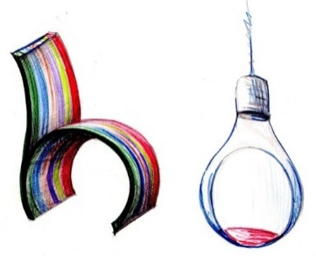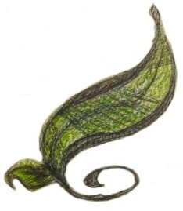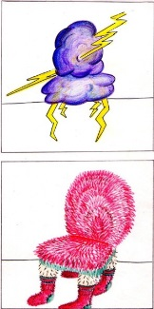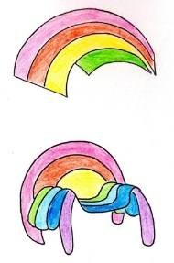
Особенно интересно и школьниками, и студентам после творческих усилий и самостоятельной активной деятельности проанализировать существующие дизайн-объекты и осознать, что их идеи ничуть не уступают, а иногда похожи на произведения знаменитых дизайнеров, которые только недавно экспонировались на всемирных выставках. Произведения дизайнеров, в которых можно найти:
Качества и образ дерева
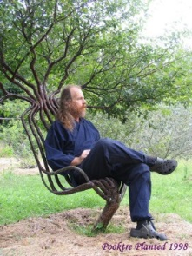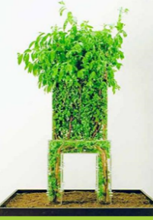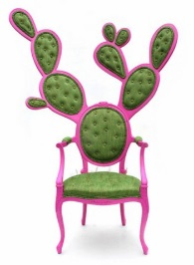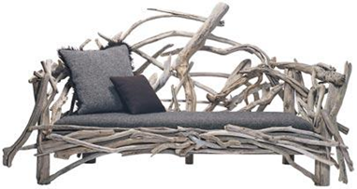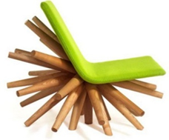
образ змеи
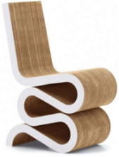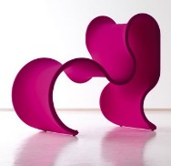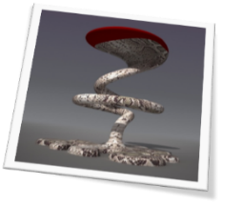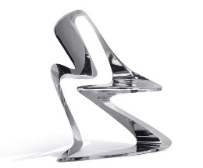
качества и образ лампы
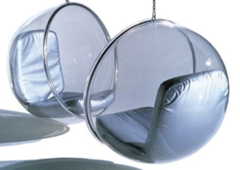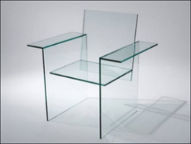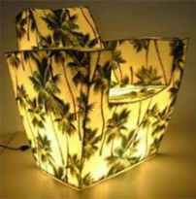
образ радуги
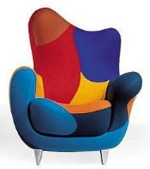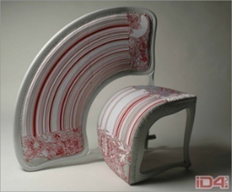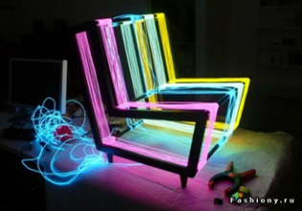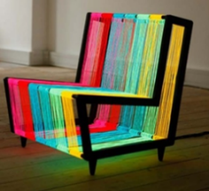
Достоинства метода фокальных объектов: простота изучения; вероятность неожиданных комбинаций; он хорошо развивает фантазию. Недостатки метода: он не годится для решения сложных задач; нет критериев отбора идей. Результатом подобного тренинга творческого мышления является как овладение технологией мышления и создания новых форм, так и рост профессионального интереса, радость открытий и достижений.

